绿色设计国际标准促进发展绿色生产力
2024中关村论坛年会—世界绿色设计论坛在京举办
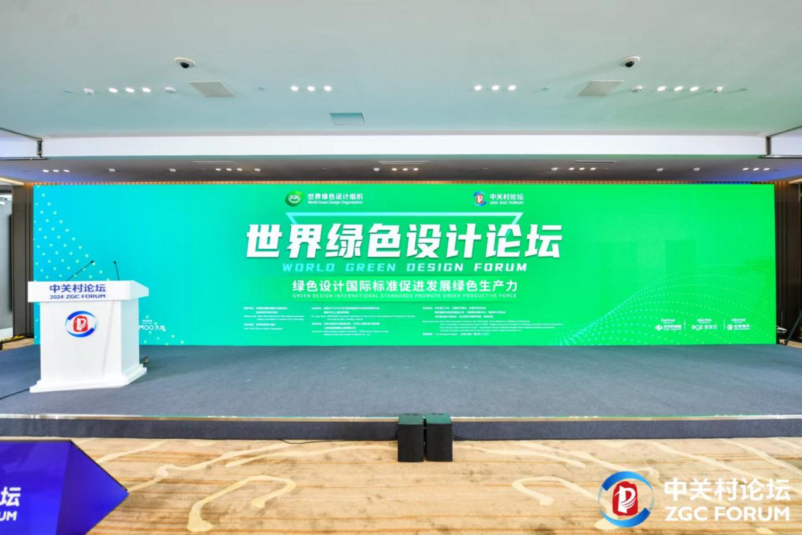
4月28日下午，“2024中关村论坛年会—世界绿色设计论坛”在北京成功举办。本次论坛由中国民间组织国际交流促进会、北京市科学技术协会作为指导单位，由世界绿色设计组织（WGDO）主办，此外，还得到了华东理工大学、中国开发区协会、中国电子商会、朝阳国际科技创新服务公司等相关单位，以及论坛生态合作伙伴联通智网科技股份有限公司、 广东省未来设计研究院（IXDC）和行业伙伴《第一财经》的大力支持。
本届论坛聚焦“绿色设计国际标准促进发展绿色生产力”主题，邀请国内外院士专家展开探讨，推动绿色设计国际标准的建设和全球绿色设计的实践应用。
此次论坛共邀请了来自中国、比利时、美国、法国、德国、意大利、葡萄牙、巴基斯坦、韩国、纳米比亚及多哥共和国等11个国家20余位政府机构、科研院所、高校、行业组织及领军企业的权威专家代表，对绿色设计国际标准建设及重点领域绿色发展最佳案例进行分享、发布最新研究成果，为全球产业绿色合作搭建高端专业交流平台，为各国政府、各行业开展绿色转型提供国际标准参考。
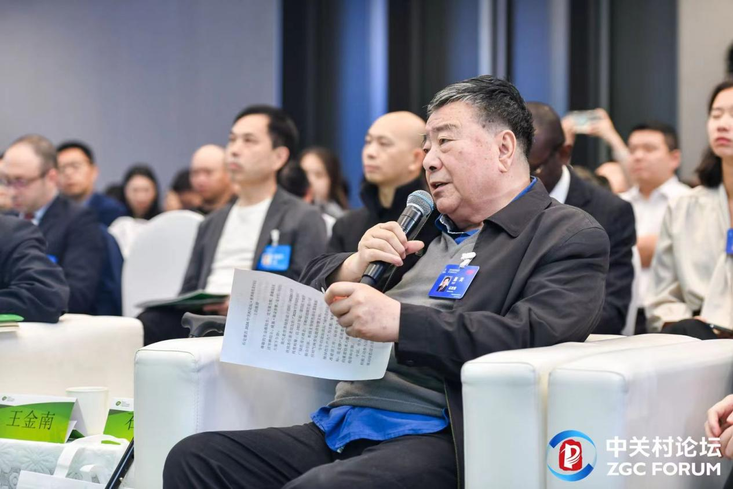
世界绿色设计组织主席、原国务院参事石定寰致辞
世界绿色设计组织主席、原国务院参事石定寰在致辞中指出，绿色设计代表先进生产力的未来，已成为促进全球可持续发展的关键手段及重要引擎。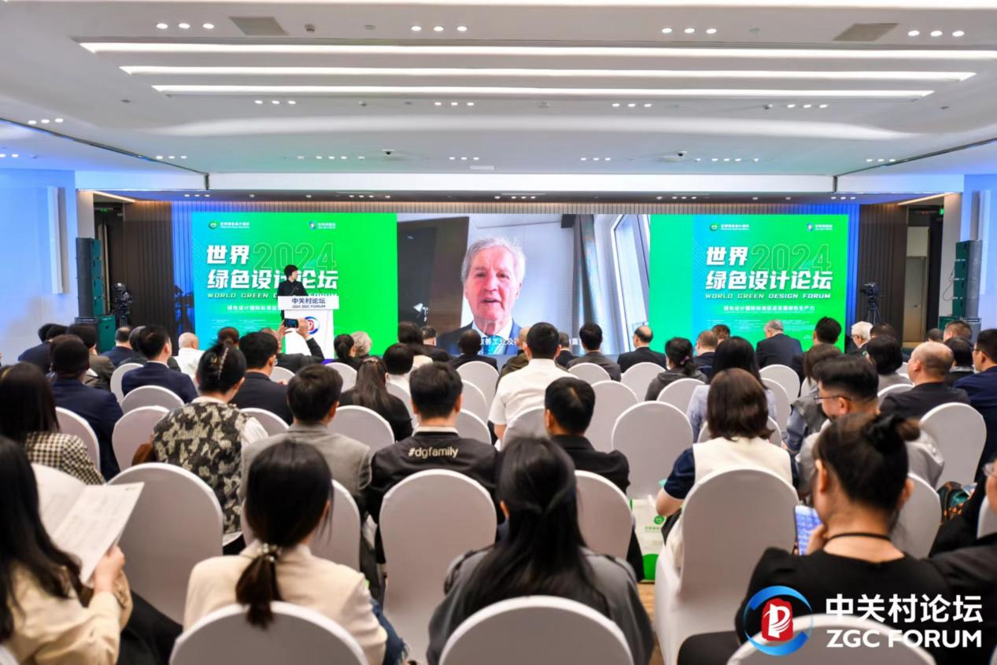
世界绿色设计论坛联席主席、前欧洲议会对华关系代表团主席乔·莱恩 （Jo Leinen） 致辞
世界绿色设计论坛联席主席、前欧洲议会对华关系代表团主席乔·莱恩 （Jo Leinen） 强调了各国关注生态转型的意义，呼吁大家关注绿色设计，从源头开始进行绿色转型并对中国在绿色发展和应对气候变化的工作予以了高度赞赏。
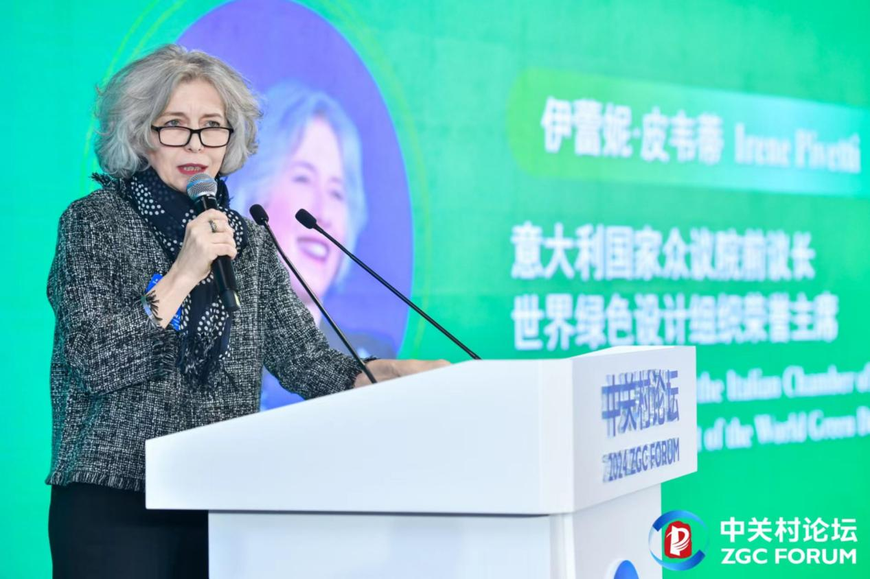
世界绿色设计组织荣誉主席、意大利国家众议院前议长伊雷妮•皮韦蒂（Irene·Pivetti） 致辞
世界绿色设计组织荣誉主席、意大利国家众议院前议长伊雷妮•皮韦蒂（Irene·Pivetti） 介绍了WGDO在绿色设计道路上的探索和成就。
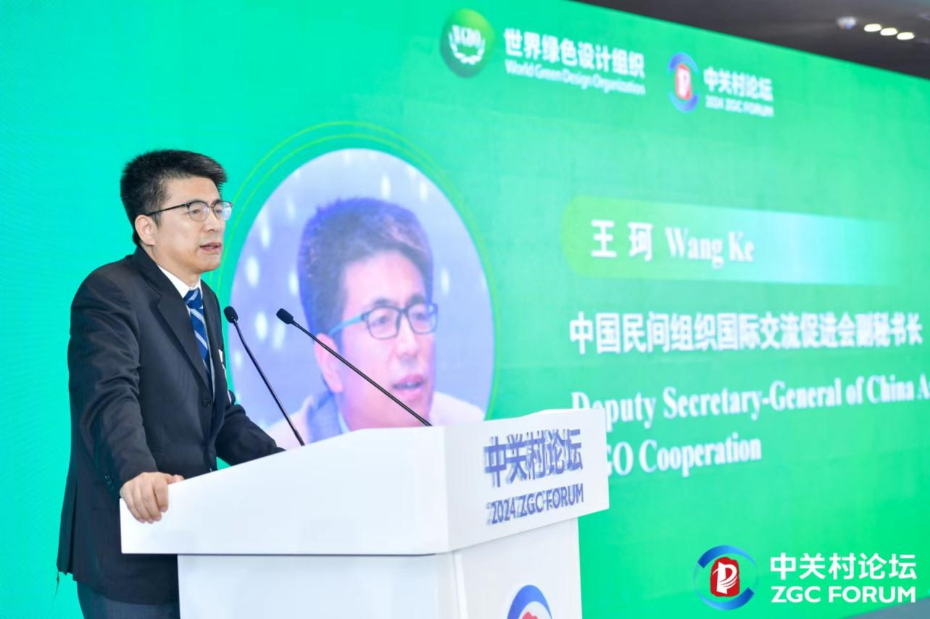
中国民间组织国际交流促进会副秘书长王珂致辞
中国民间组织国际交流促进会副秘书长王珂指出，中国民间组织积极与国际组织开展交流合作，希望把中国的民间社会组织智慧和方案更多地与国际伙伴进行交流，并对WGDO发起的国际公益项目—绿叶之家表示支持。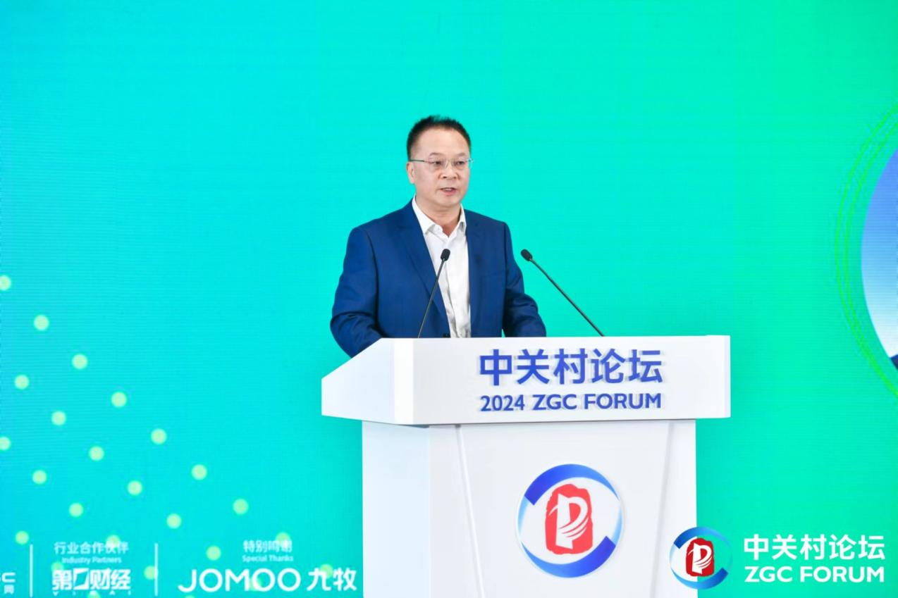
北京市科协党组成员、副主席陈维成致辞
北京市科协党组成员、副主席陈维成对WGDO开展的绿色设计国际标准的工作表示支持，同时将积极为在京的科技机构搭建与国家组织合作交流的平台。
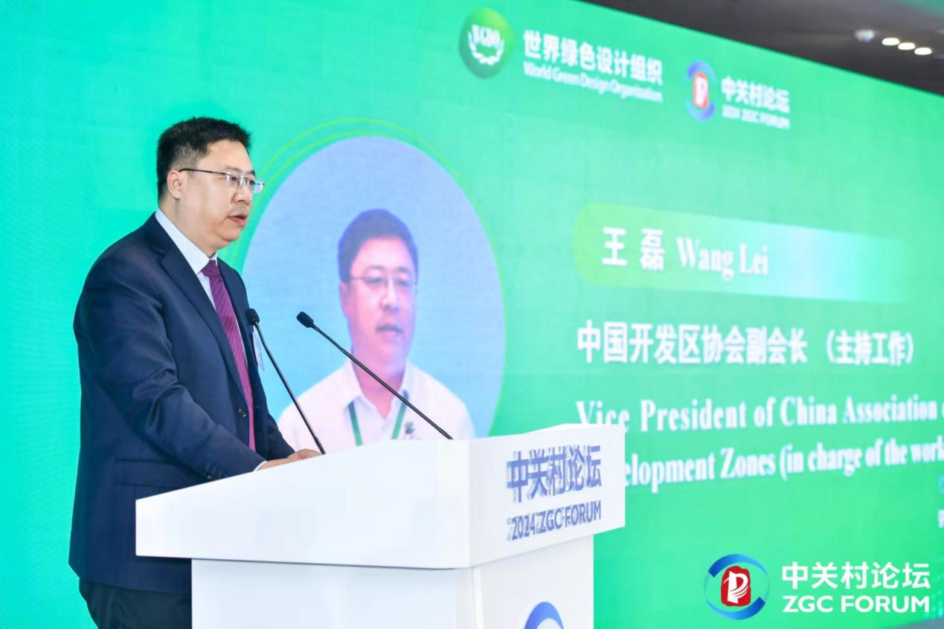
中国开发区协会副会长王磊致辞
中国开发区协会副会长王磊指出绿色设计国际标准对于开发区智慧绿色发展具有重要的意义。
中国工程院院士、全国政协常委和人口资源环境委员会副主任、中国环境科学学会理事长、生态环境部环境规划院名誉院长王金南就实施工程绿色设计教育与美丽中国建设进行了精彩分享，并强调了绿色设计通识教育的重要性；中国工程院院士、华东理工大学资源与环境工程学院院长汪华林向与会观众分享了碳中和目标驱动绿色化工设计创新研究成果及绿色低碳整体设计的重要性；香港大学协理副校长、香港青年科学院院长岑浩璋指出绿色设计是研发新的绿色制造的技术有力途径，从环保角度分析了设计的重要性；法国国家技术科学院院士、香港城市大学工程学院院长吕坚发表了题为《绿色设计与先进材料增材制造：原理，工艺与应用》的报告，分享了增材制造中绿色设计的重要性；清华大学首批文科资深教授柳冠中通过“提倡使用，不鼓励占有的绿色生存方式”的报告，呼吁要重视设计和推进绿色生活生产方式的重要性；北京师范大学－香港浸会大学国际学院院长、国际发展与可持续发展专家、罗马中国俱乐部战略顾问爱德华多·摩纳哥（Edoardo Monaco）分享了发展中国家的创新与可持续性发展的路线图，强调创新和可持续发展的维度概念。
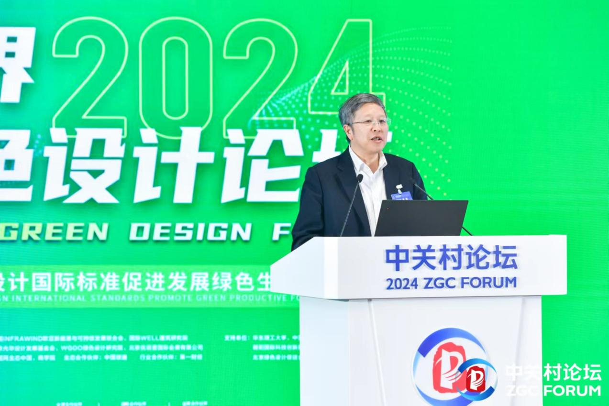中国工程院院士，全国政协常委和人口资源环境委员会副主任，中国环境科学学会理事长，生态环境部环境规划院名誉院长王金南院士做主旨演讲
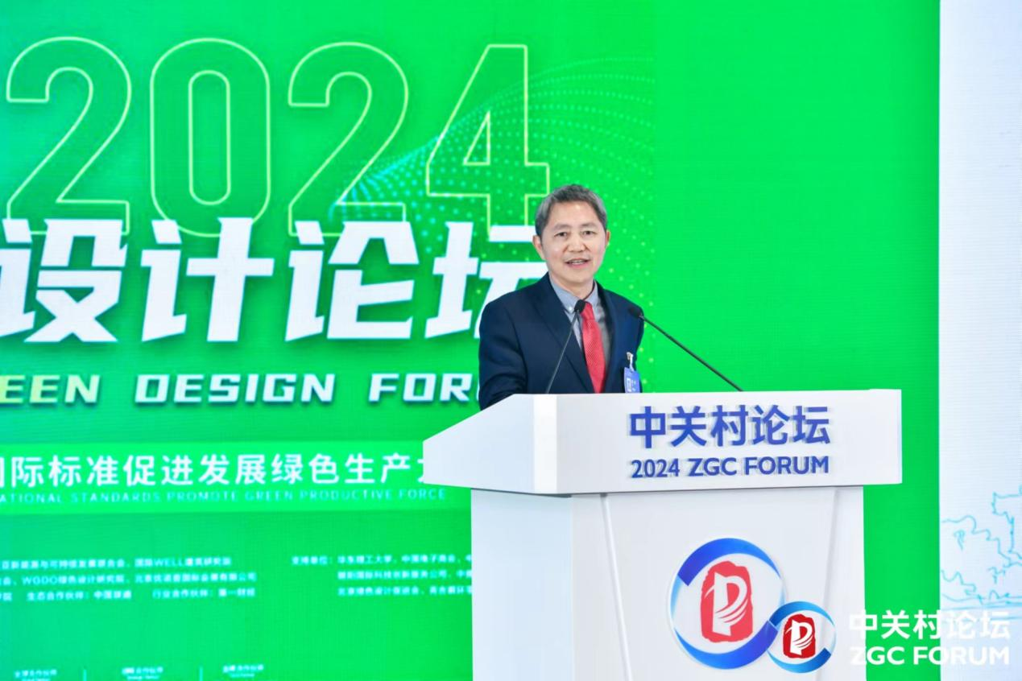
中国工程院院士，华东理工大学资源与环境工程学院院长汪华林做主旨演讲
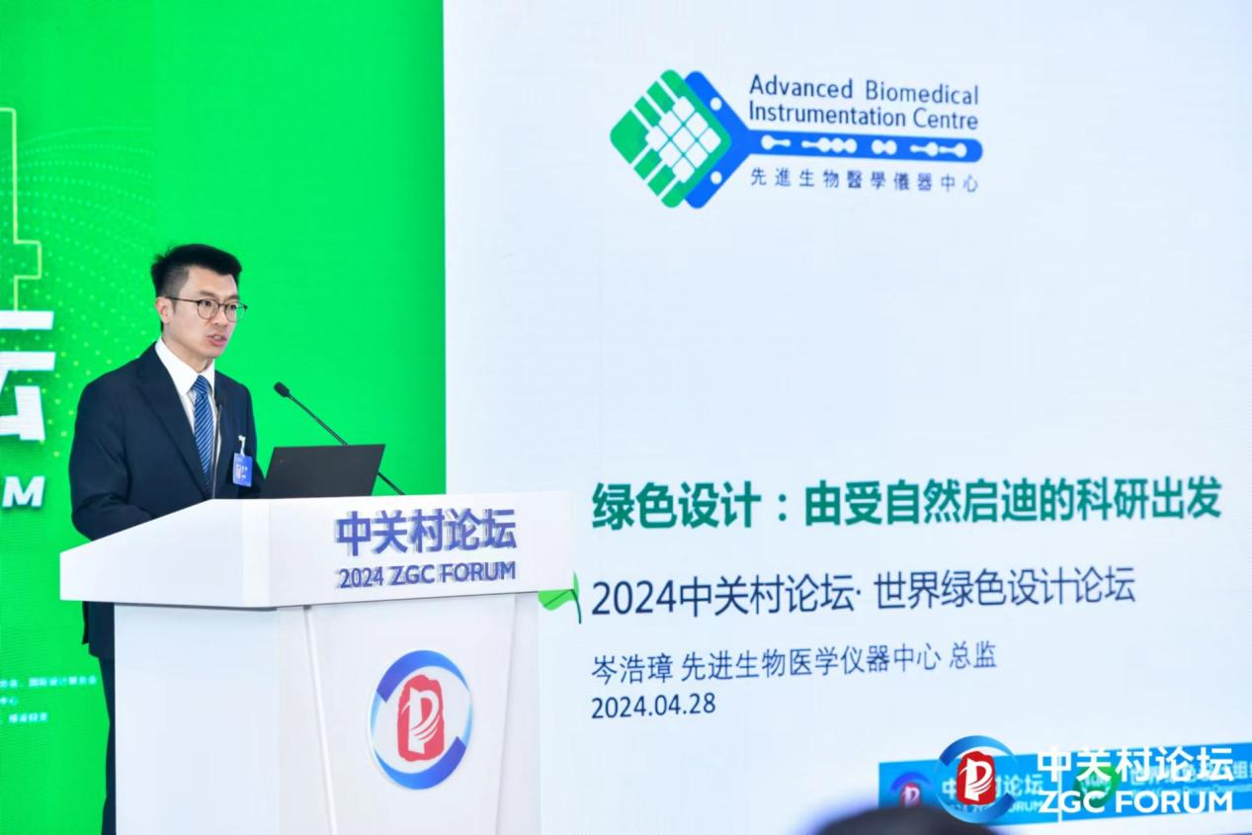
香港大学协理副校长、香港青年科学院院长岑浩璋作主旨演讲
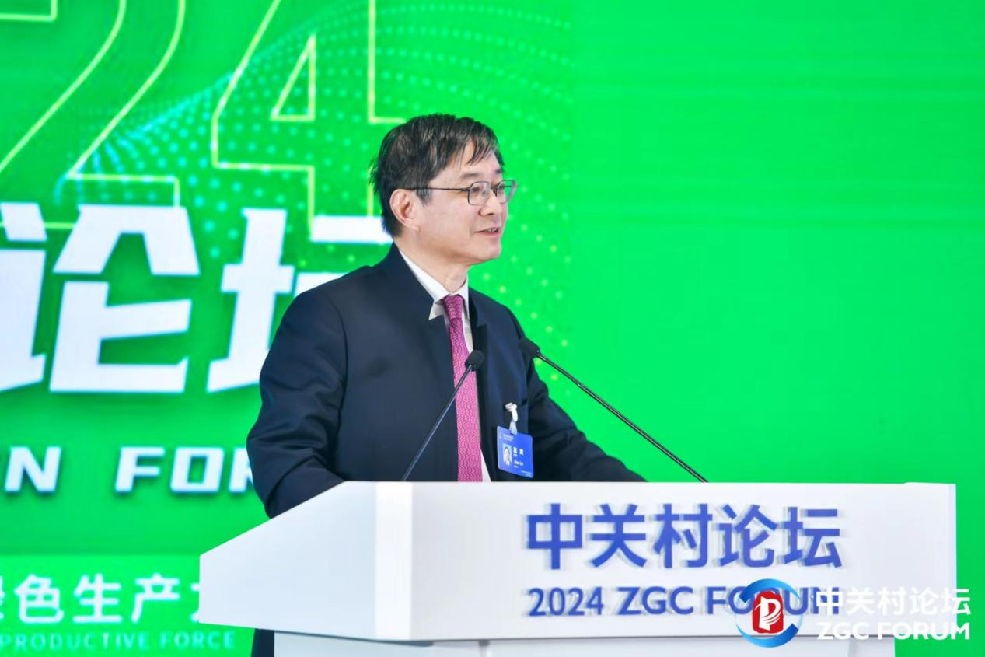
法国国家技术科学院院士、香港城市大学工程学院院长吕坚做主旨演讲
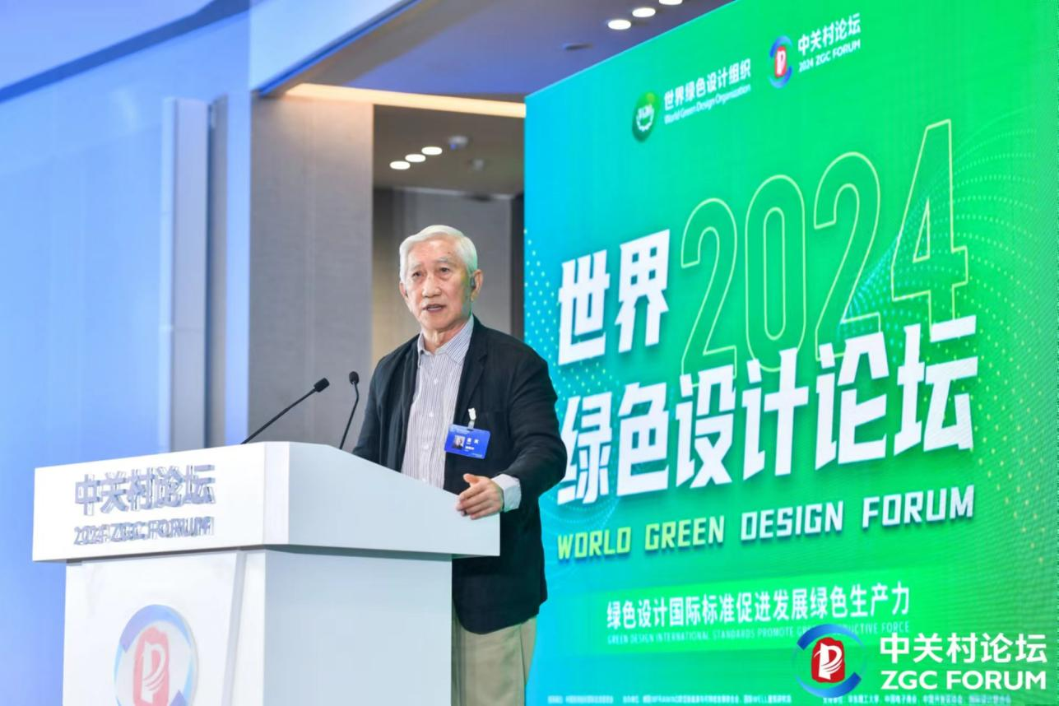
清华大学首批文科资深教授柳冠中做主旨演讲
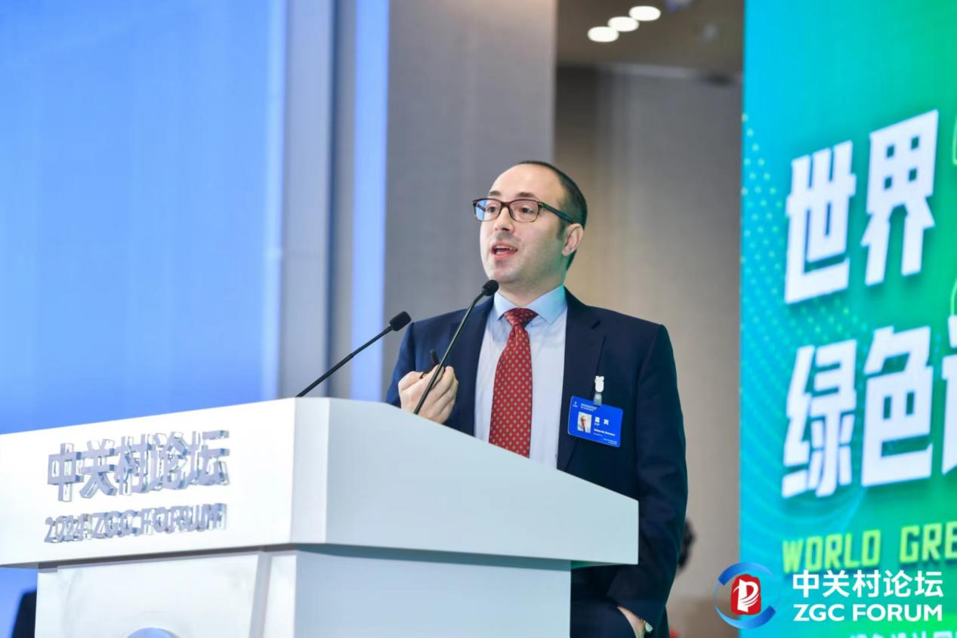
北京师范大学-香港浸会大学国际学院院长、国际发展与可持续发展专家、罗马中国俱乐部战略顾问爱德华多·摩纳哥（Edoardo Monaco）做主旨演讲

“世界绿色设计之都”是世界绿色设计组织授予绿色设计领先城市的荣誉称号。通过城市创建，促进城市管理者注重源头入手、通过系统联动，贯彻联合国可持续发展理念，推动企业应用绿色技术、绿色材料，生产绿色产品，引导公众关注和参与绿色发展，实现人与自然融合共生。为全面落实国家双碳目标，把握粤港澳大湾区建设重大战略机遇，广州白云区积极申报“世界绿色设计之都”评选，全面推进白云区绿色设计产业向国际化、绿色化的可持续发展进程。广州市白云区人大二级巡视员周立东先生及鹤龙街道办事处主任叶颖女士在现场发布了创建“世界绿色设计之都”倡议宣言以及城市的绿色实践成果。希望通过“世界绿色设计之都”的发布以及地方城市的争创，将会铸就一个个绿色设计特色国际城市的崛起，赋能城市新的经济增长新引擎和国际竞争新优势，推动全球可持续化进程。
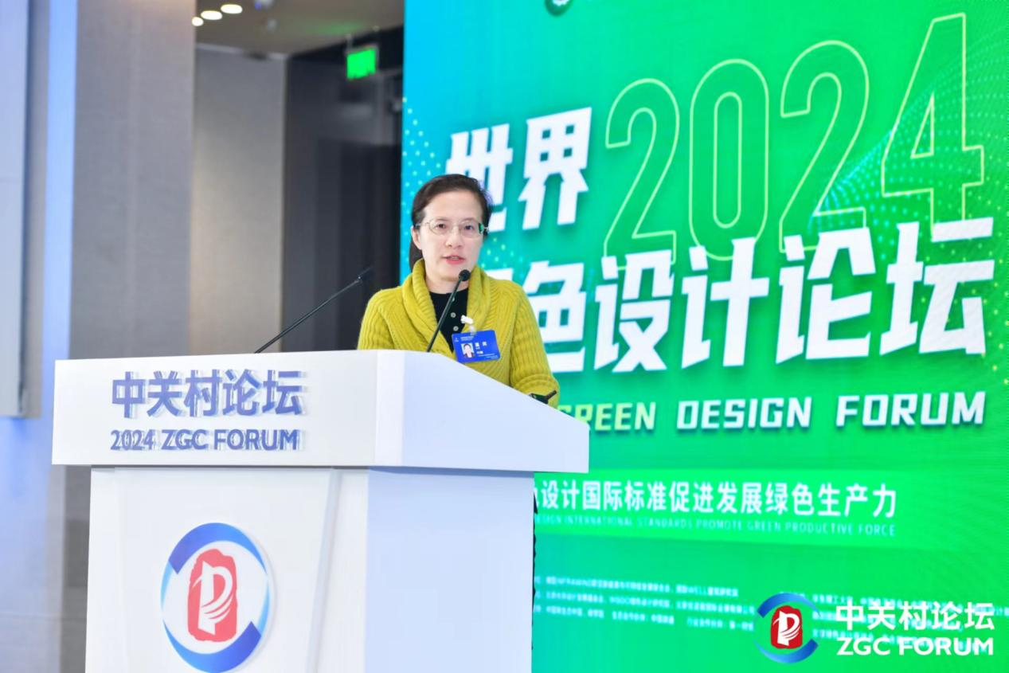
广州市白云区鹤龙街道办事处主任叶颖女对白云区的发展和绿色实践做分享
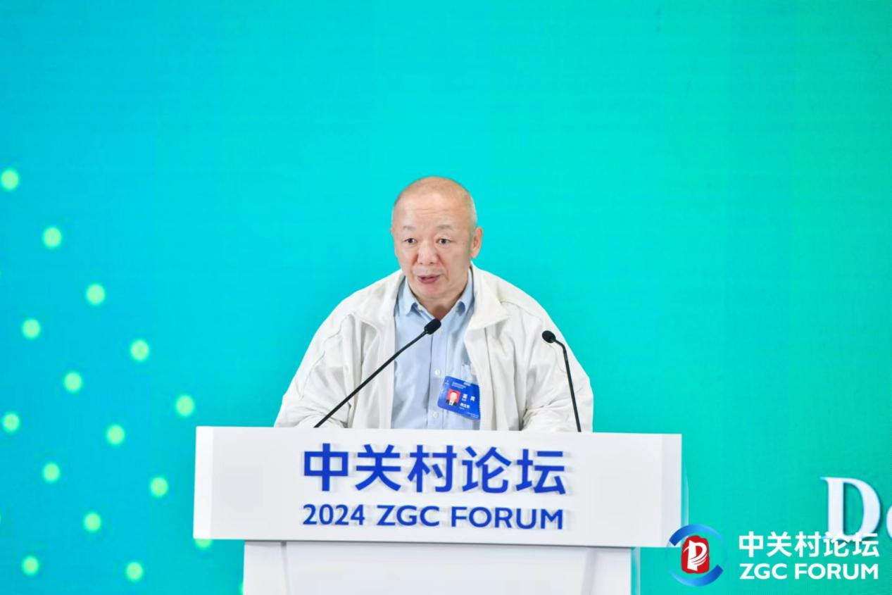
广州市白云区人大二级巡视员周立东发布创建“世界绿色设计之都”倡议宣言
为创建和培育“世界绿色设计之都”，WGDO邀请了一批优秀企业和权威专家参与工作，为一批生态链合作伙伴及相关专家颁发证书及牌匾。
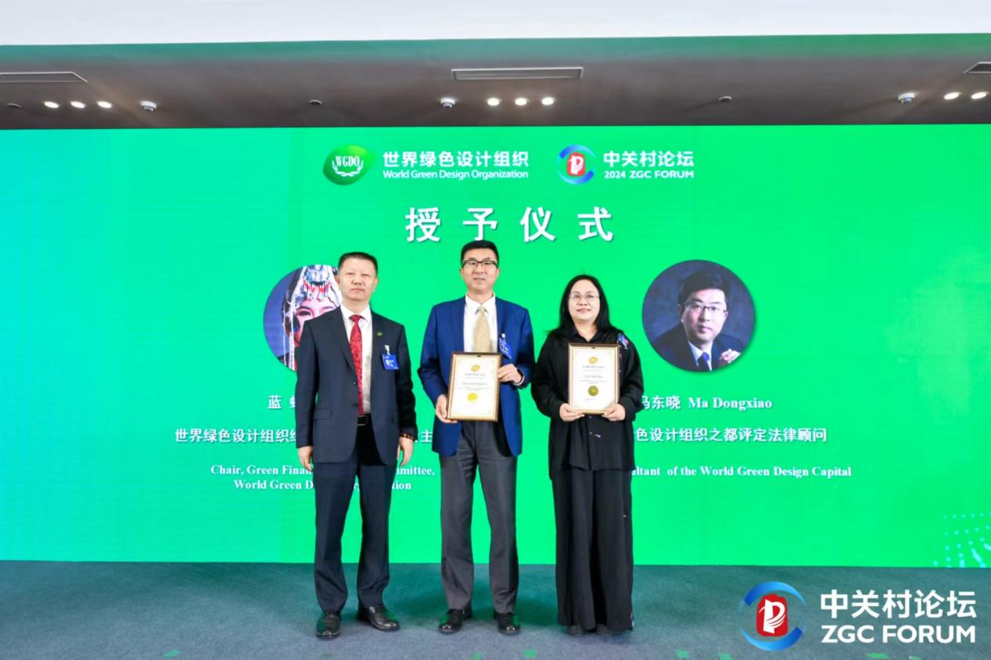
WGDO总干事邢雷为马东晓先生和蓝虹女士分别颁授世界绿色设计之都评定法律专家和世界绿色设计之都绿色金融工作委员会主席证书

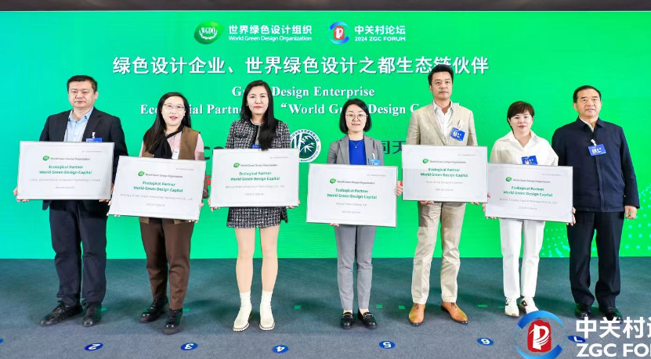
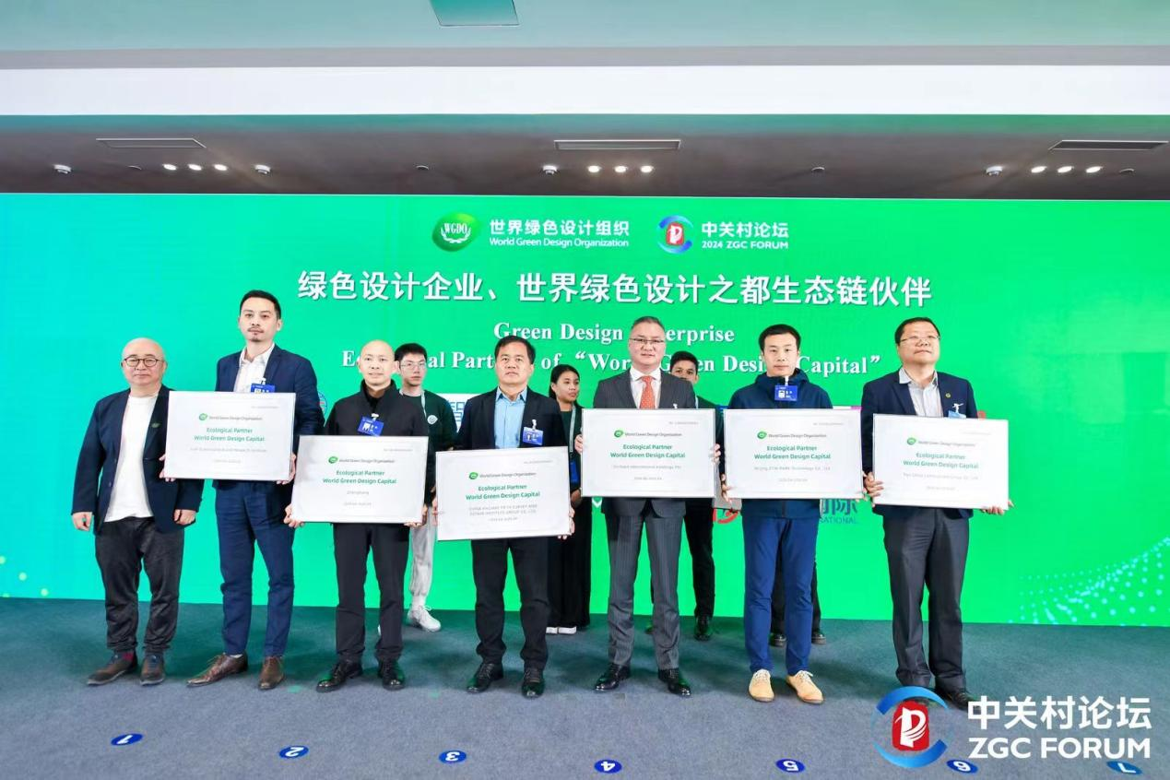
生态链合作伙伴颁发证书

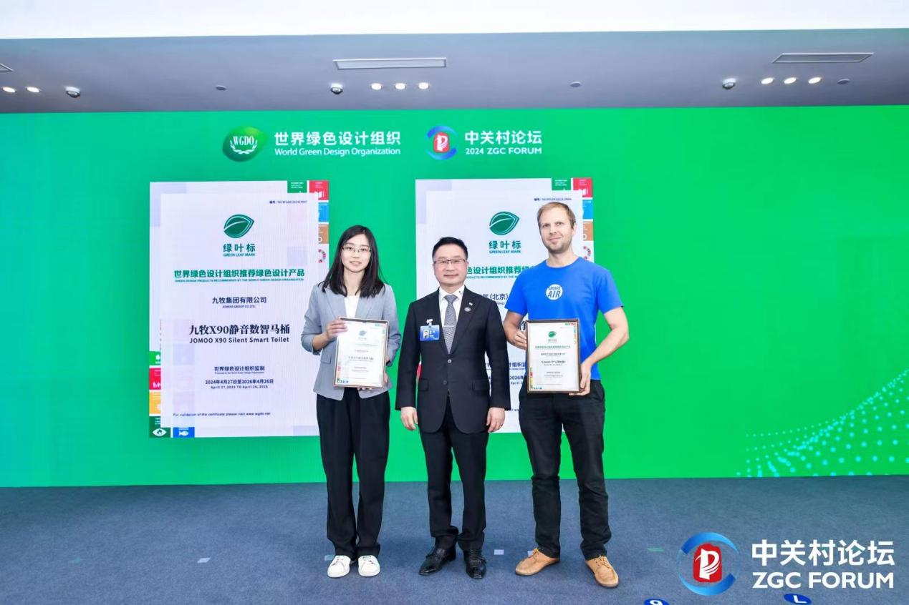现场为两款绿色设计产品授予绿叶标证书，分别来自九牧集团X90静音数智马桶以及来自英国的SA600空气净化器，邀请联合国和平大使、世界绿色设计组织副主席李英喆先生 为他们授予“绿叶标”证书

世界绿色设计组织发起的绿色设计国际标准建设工作，涵盖绿色产品、绿色建造、绿色能源、绿色交通（物流）等11个子标准领域，得到了众多高校、行业机构、头部企业的积极响应和参与。论坛现场启动成立了《绿色设计国际标准工作委员会》，并授予专家证书。

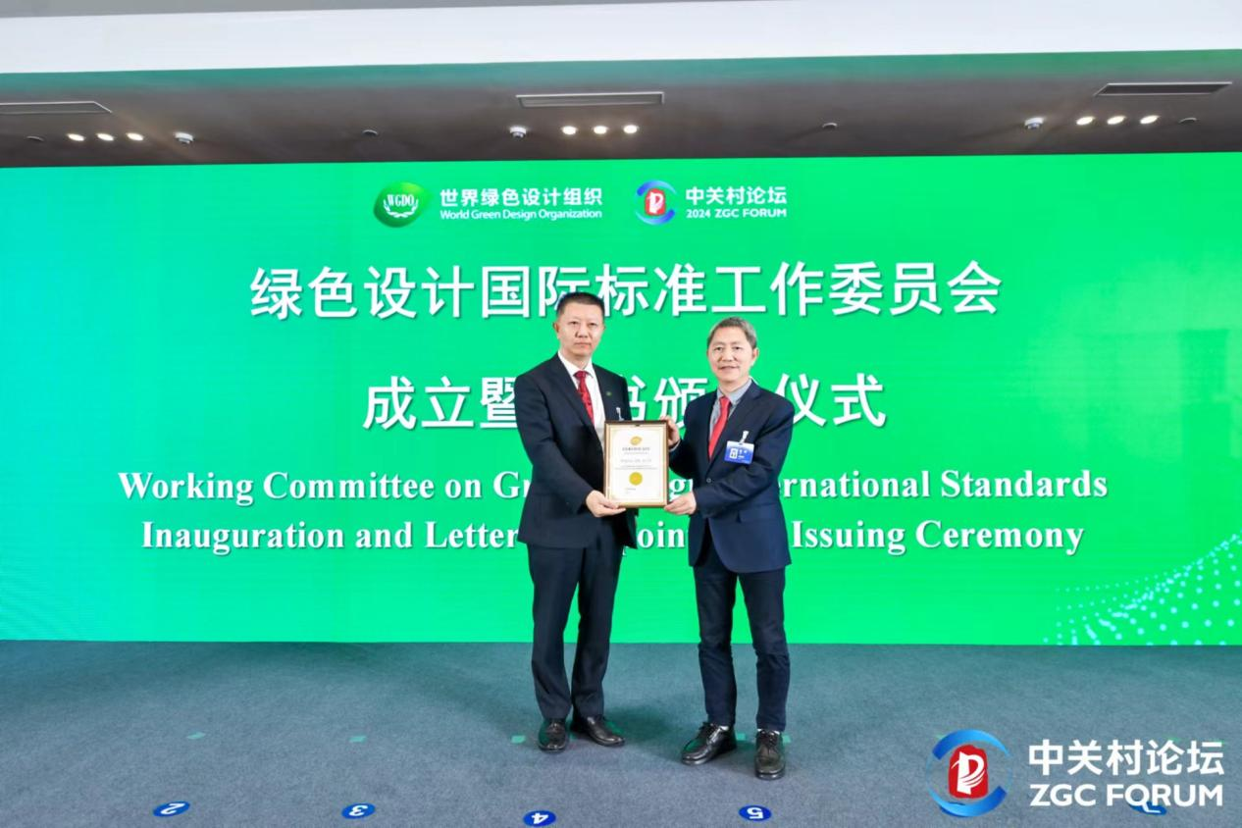

WGDO总干事邢雷为汪华林院士授予绿色设计国际标准工作委员会主席
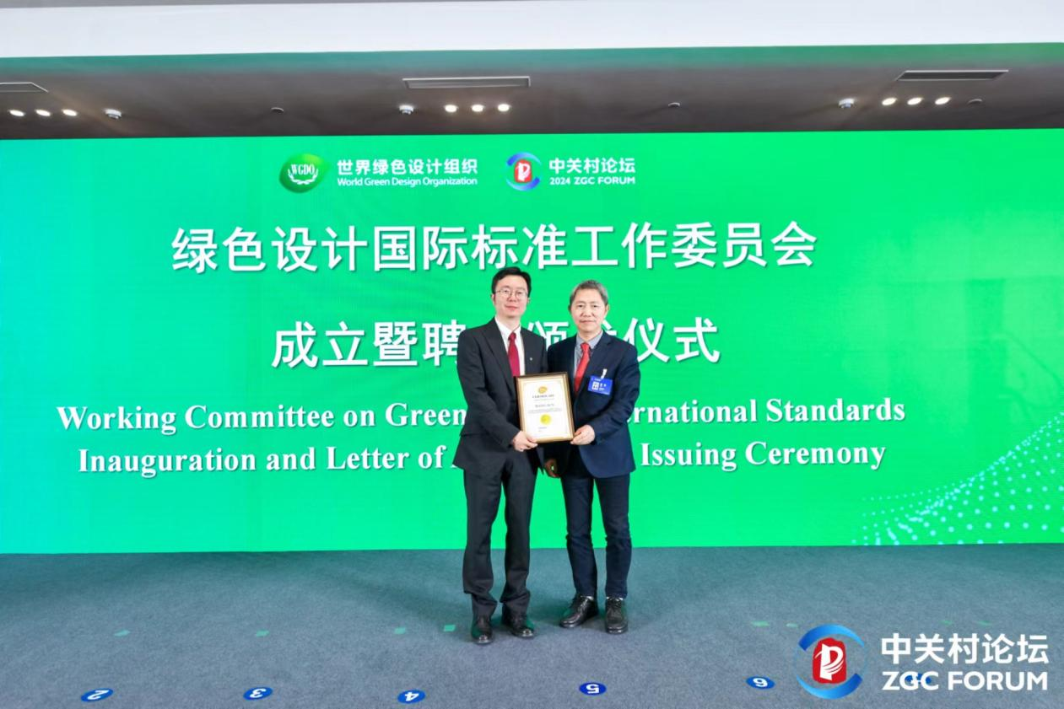
汪华林院士为汪军教授授予绿色设计国际标准工作委员会秘书长
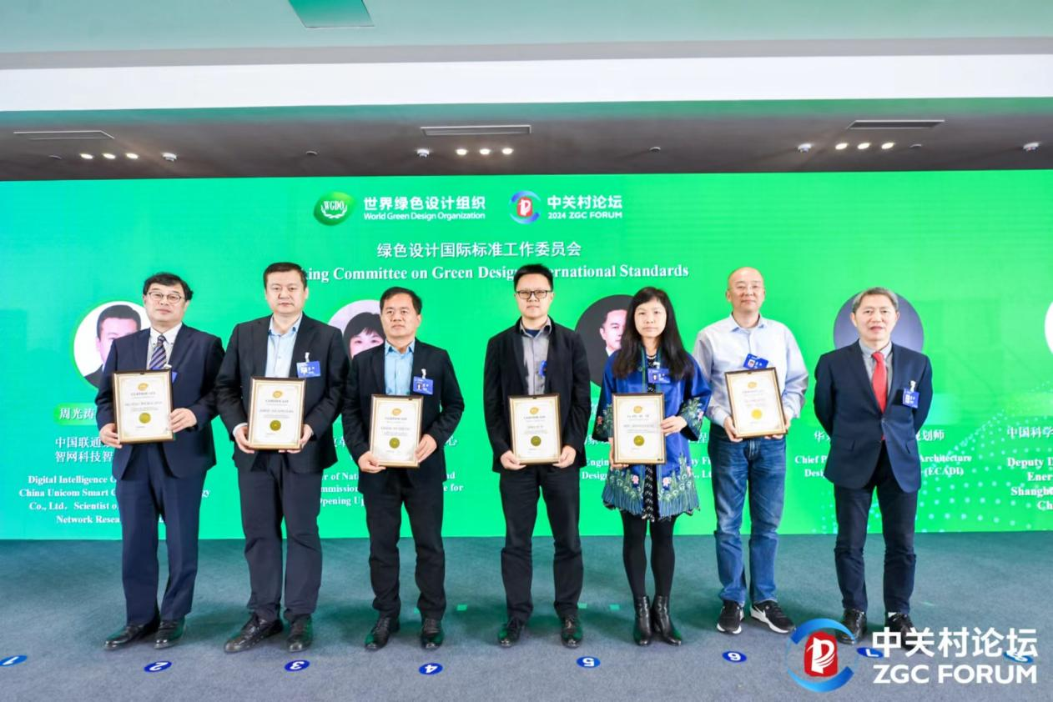
绿色设计国际标准专家授证仪式
主题演讲中，中国生态环境部原国家生态环保督察专员夏光，国际WELL建筑研究院董事长兼首席执行官雷切尔·霍奇登 （Rachel Hodgdon），白俄罗斯高科技产业园国际合作处处长马约洛娃·柳博芙（Lyubov Mayorova），国家发展改革委对外开放咨询中心研究员、绿色设计经济政策课题组梁云凤，瑞典SWECO集团高级总建筑师、中国区总经理安娜·海勒丝（Anna Hessle），联通智网科技股份有限公司车辆智能网联研究院院长、中国联通数智应用科学家周光涛分别围绕企业环境绿色标准、绿色健康建筑标准、高新产业园可持续发展、绿色能源、绿色设计与可持续工程以及绿色智慧交通等方面做主题演讲。
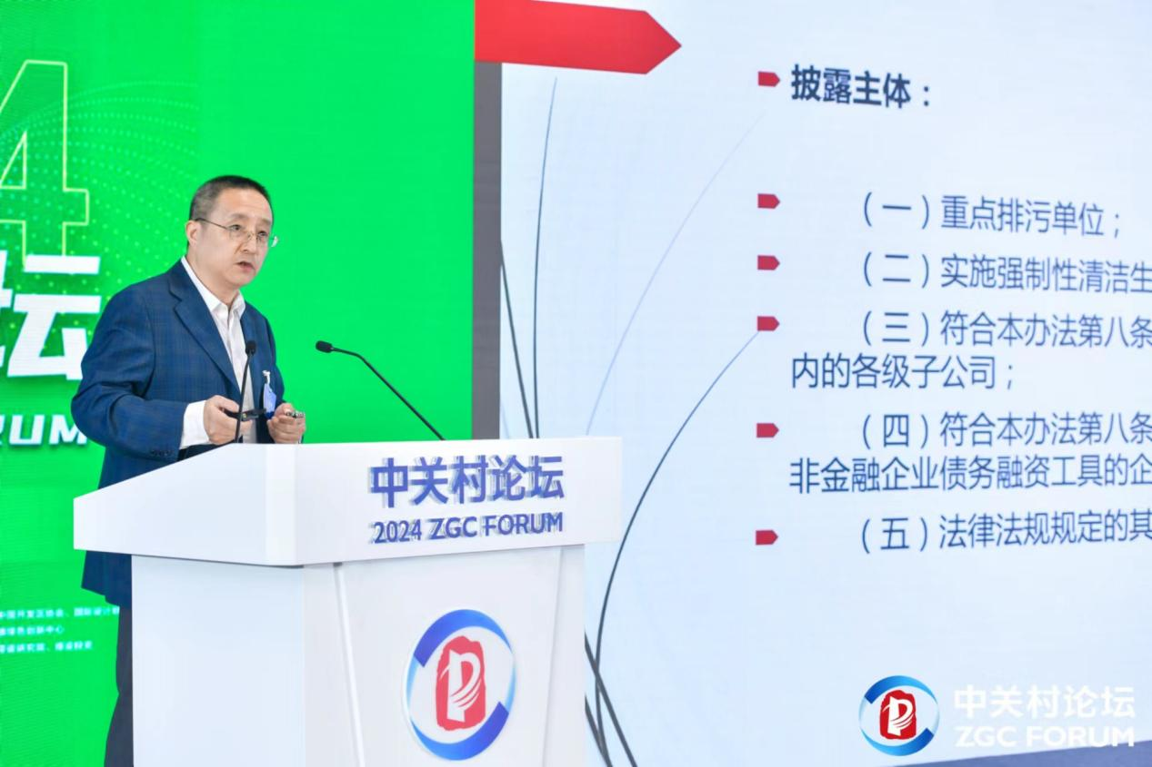
中国生态环境部原国家生态环保督察专员夏光做题为《企业环境信息披露的绿色标准》的主题演讲
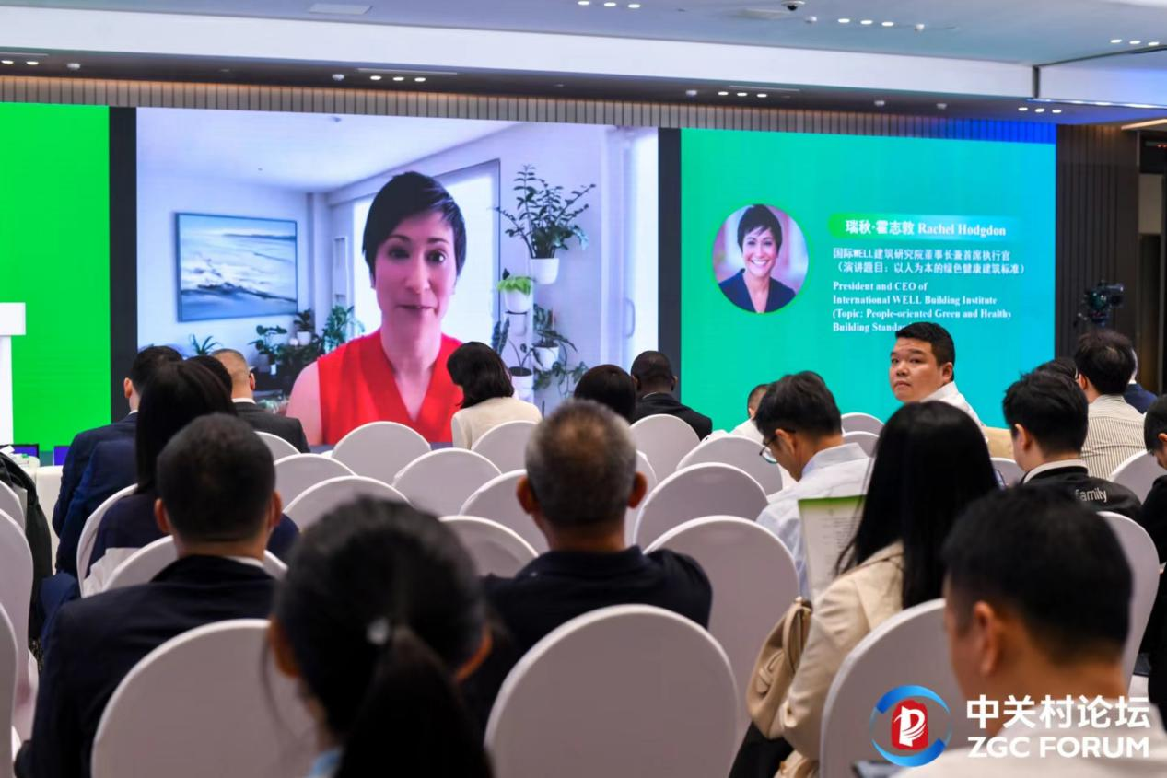
国际WELL建筑研究院董事长兼首席执行官雷切尔·霍奇登 （Rachel Hodgdon）做题为《以人为本的绿色健康建筑标准》的主题演讲
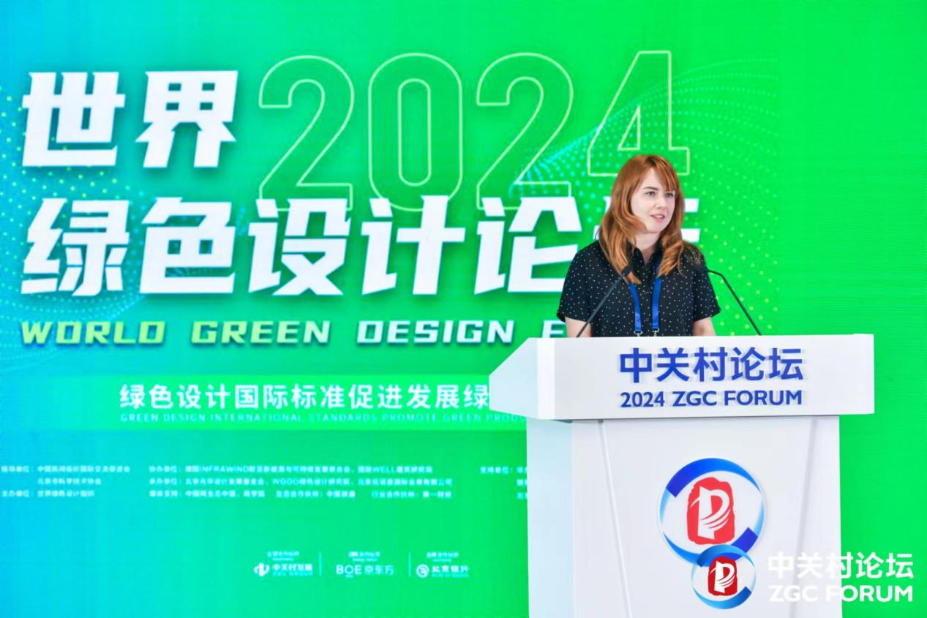
白俄罗斯高科技产业园国际合作处处长马约洛娃·柳博芙（Mayorova Lyubov）做题为《为高新科技城市可持续发展提供IT解决方案》的主题演讲
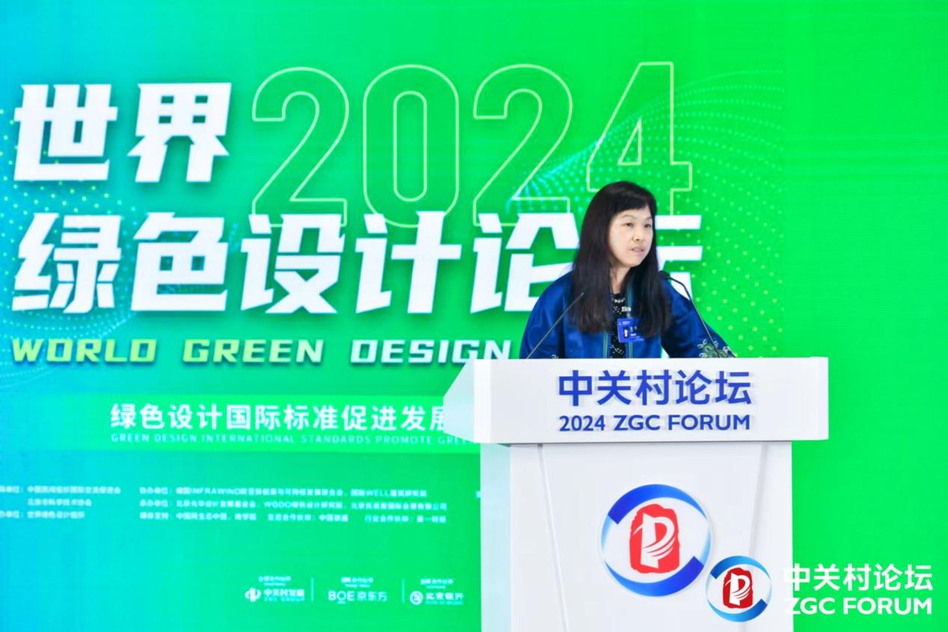
国家发展改革委对外开放咨询中心研究员、绿色设计经济政策课题组梁云凤做题为《绿色能源技术经济引领新质生产力发展》的主题演讲
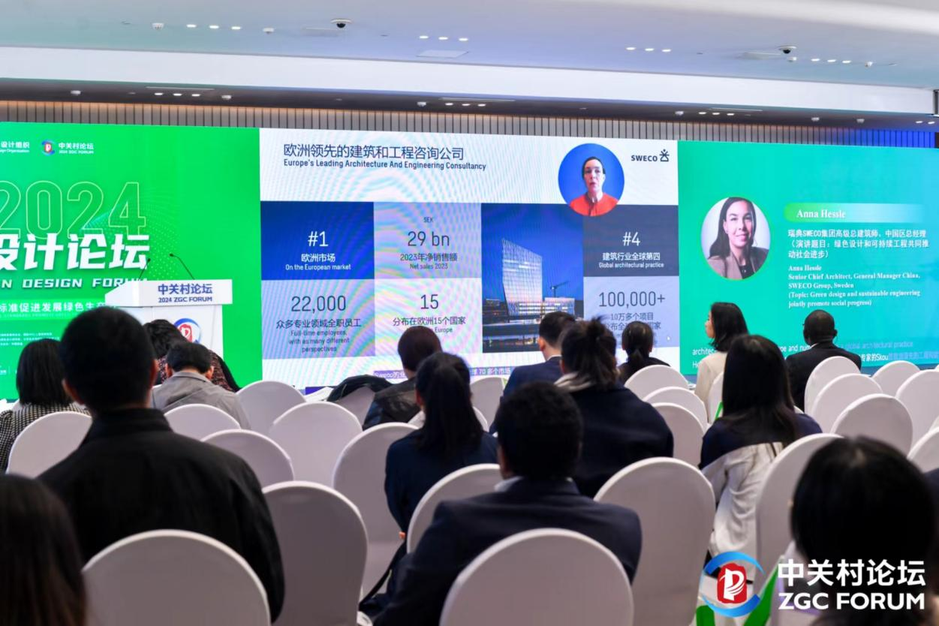瑞典SWECO集团高级总建筑师、中国区总经理安娜·海勒丝（Anna Hessle）做题为《绿色设计和可持续工程共同推动社会进步》主题演讲
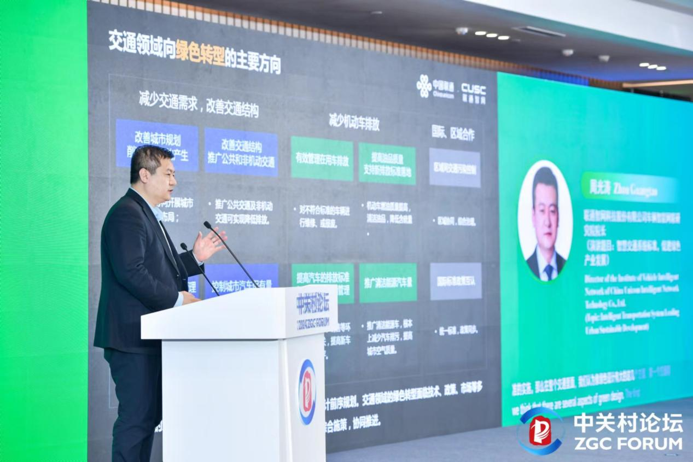
联通智网科技股份有限公司车辆智能网联研究院院长、中国联通数智应用科学家周光涛做题为《智慧交通系统标准，促进绿色产业发展》主题演讲
圆桌对话环节中，中国人民大学生态金融研究中心副主任、中国人民大学环境学院环境经济学教授蓝虹，经合组织科技基金会（COSF）能源与气候项目经理卡里尔·拉扎 （Khalil Raza），葡中工商会秘书长伯纳德一门迪亚（Bernard Mendia），白俄罗斯高科技园区监事会副主席基里尔·鲍里索维奇·扎莱斯基 （Kirill Zalessky） 就可持续社会的绿色能源与绿色金融主题展开讨论分享。
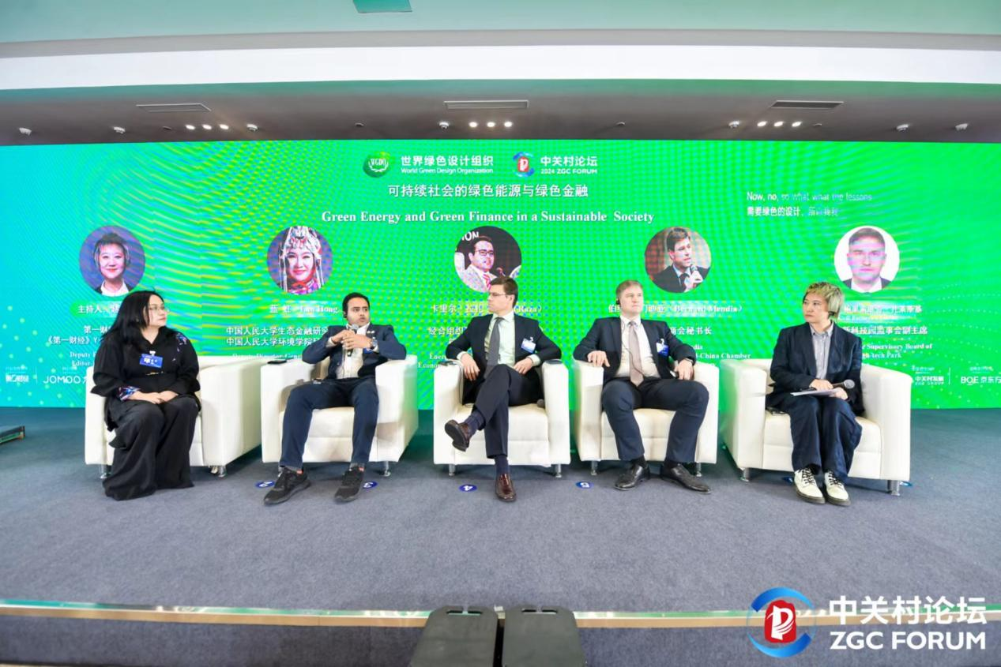
圆桌对话
论坛现场共有6项成果发布，包括住居AI全生命周期应用系统、《绿色设计——构建低碳可持续世界》科普读物编写启动仪式、第19届中国五金产品国际工业设计大赛启动仪式、“绿叶之家”国际公益项目全球倡议仪式、绿色设计企业/世界绿色设计之都生态链合作伙伴授牌仪式、绿叶标产品发布仪式等。
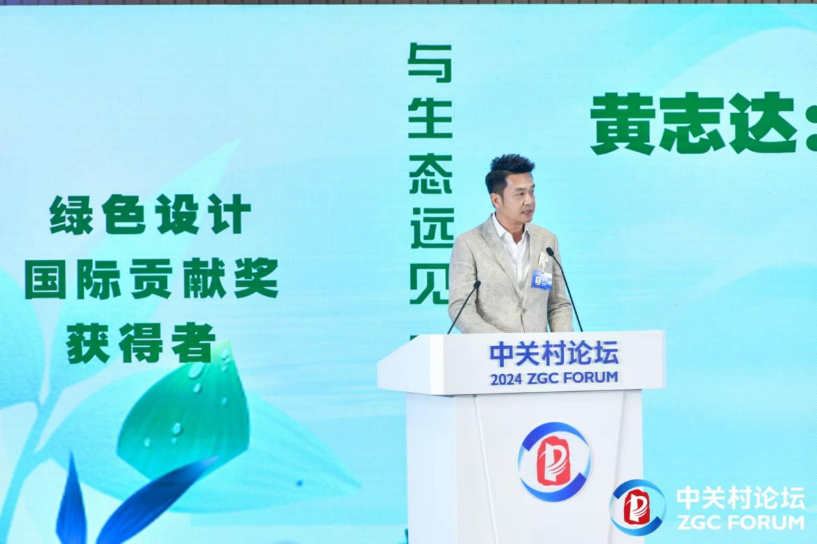
绿色设计国际贡献奖获得者黄志达发布住居AI全生命周期应用系统
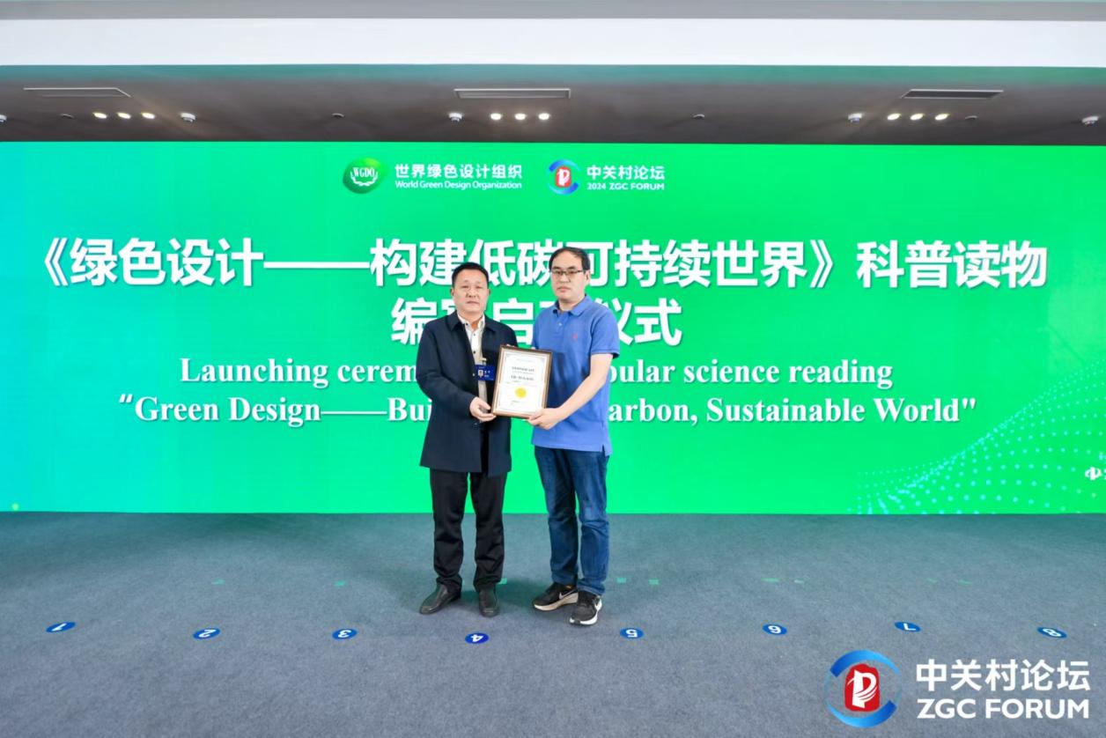《绿色设计——构建低碳可持续世界》科普读物编写启动仪式并聘任《中国科技信息》杂志副总编辑柳绪刚作为刊物主编
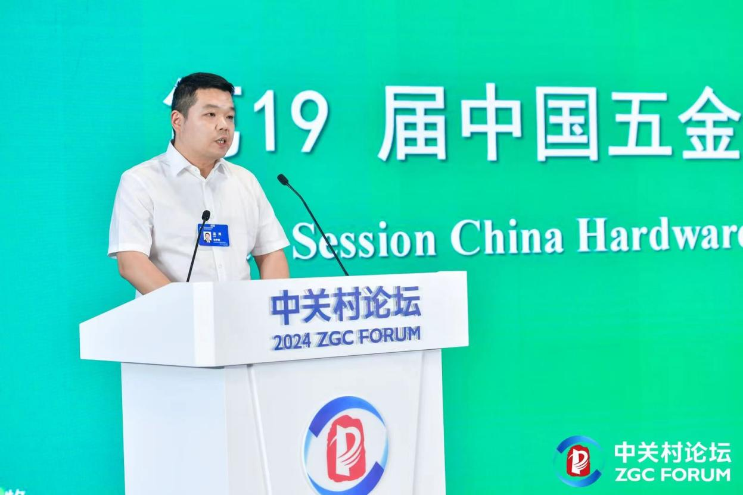
永康五金生产力促进中心有限公司总经理徐李斌宣布第19届中国五金产品国际工业设计大赛启动

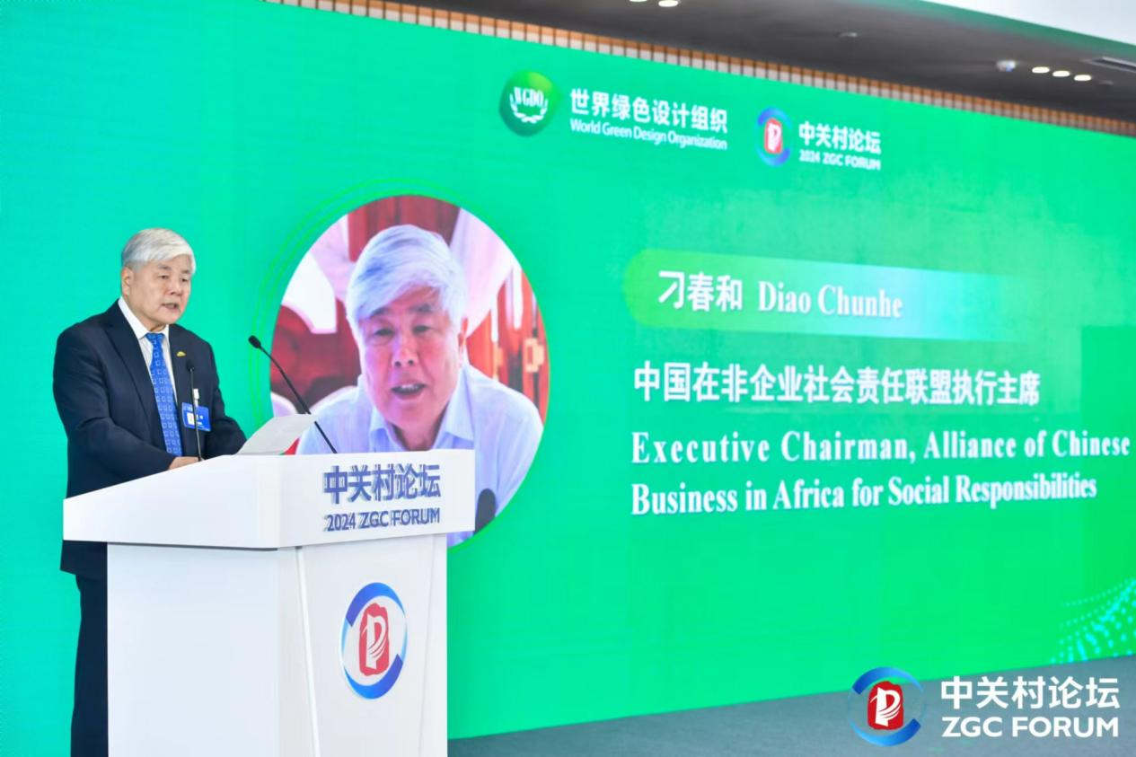
中国在非企业社会责任联盟执行主席刁春和在“绿叶之家”全球倡议仪式上发表演讲
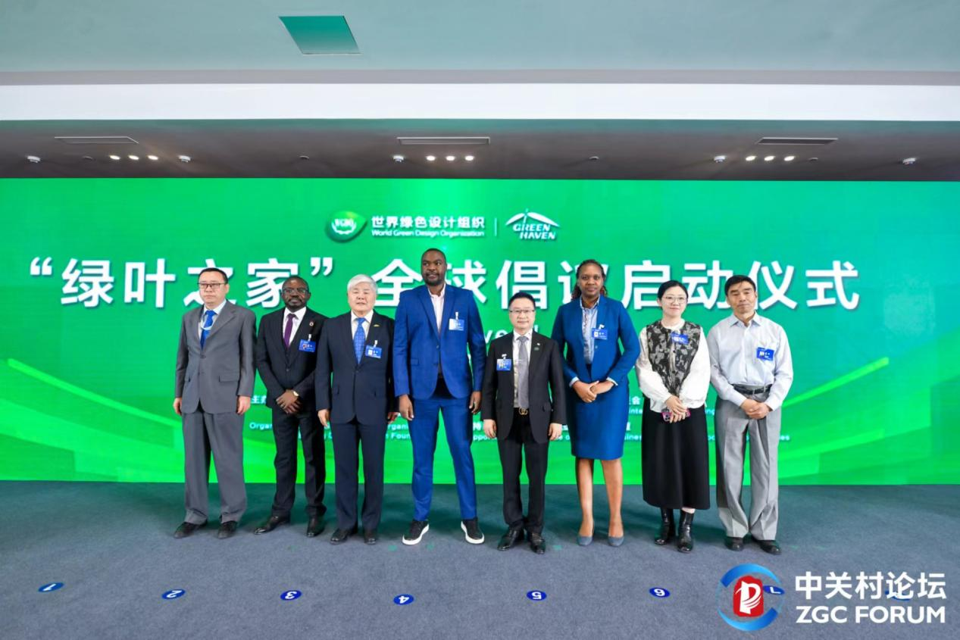
联合国和平大使、纳米比亚驻华大使馆代表等嘉宾共同见证

WGDO总干事助理毕树礼为本次参与和为论坛提供公益支持来自四个国家的青年志愿者们颁发荣誉证书，鼓励更多青年加入绿色设计发展的行列中。
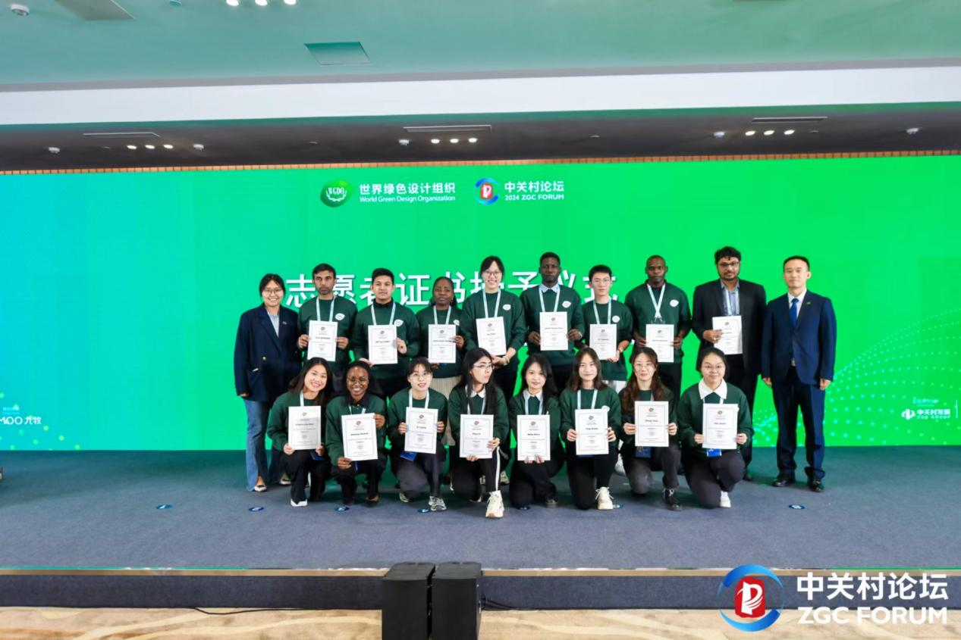
志愿者证书颁发仪式
绿色设计是实现可持续发展的前序路径，而国际标准的建设则是推动全球绿色设计发展的关键。世界绿色设计组织将联合多国标准制定机构、科研院所、行业组织、领军企业及权威专家共同推动绿色设计国际标准化建设工作，使行业绿色发展有标可依、有准可循，助推全球绿色转型、绿色经济发展。
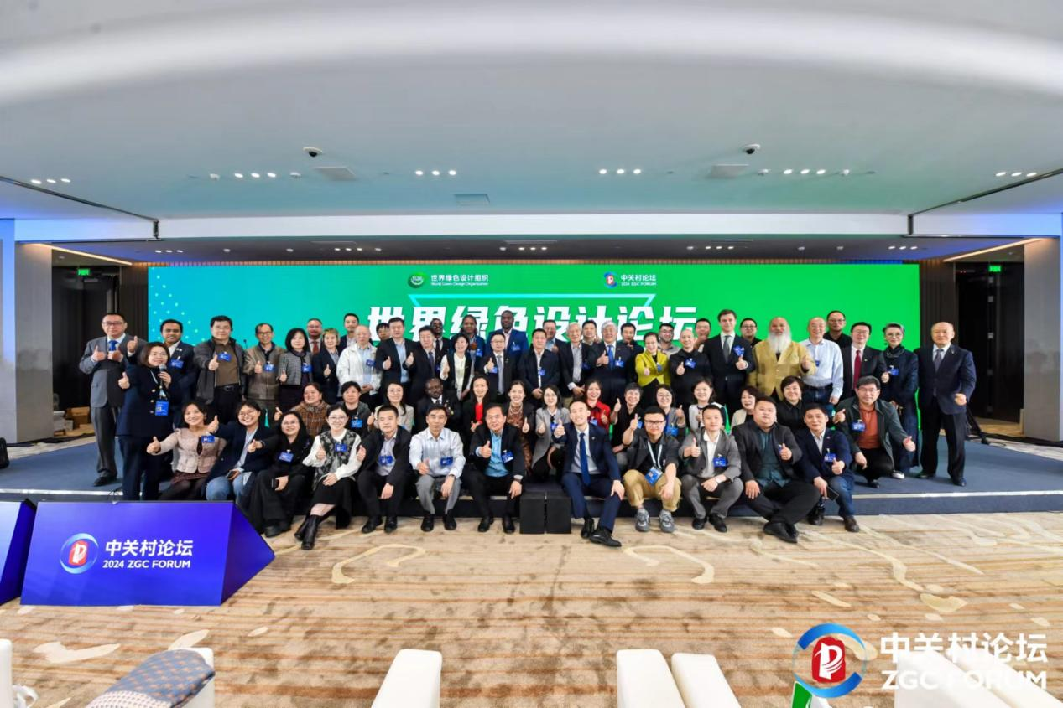
论坛合影

